CONVOCATION

Madame, Mademoiselle, Monsieur,
Chers Adhérents,
Nous vous prions de bien vouloir assister à l’Assemblée Générale de l’Association PROVENCE BULGARIE qui se déroulera le :

DIMANCHE 28 FEVRIER 2016 à 10 h 45
L’ordre du jour sera le suivant :
- compte rendu moral,
- compte rendu financier,
- projets,
- élection au Conseil d’Administration
- questions diverses

Si vous ne pouvez y assister l’envoi du pouvoir* sera un signe d’encouragement à l’équipe qui se mobilise toute l’année pour réaliser des projets.
Si le quorum n’est pas atteint, une suspension de séance de 10 minutes aura lieu, suivie d’une assemblée générale extraordinaire.

Nous vous présentons, Madame, Mademoiselle, Monsieur, Chers Adhérents, nos cordiales salutations.
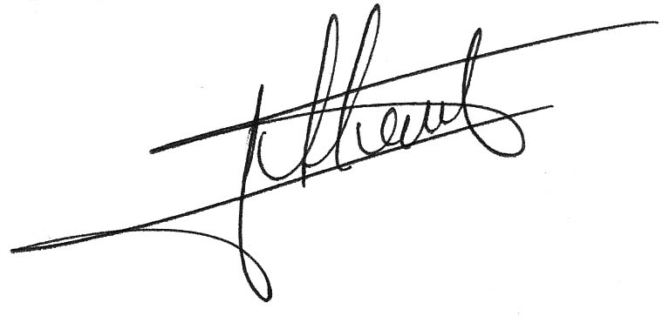

Le Centre socio-culturel LA GRANDE BASTIDE, avenue du Square- VAL SAINT ANDRE à AIX est facile d’accès (il n’y a pas de problème de parking.
Nous vous proposons de clore la réunion par une grande fête et un « repas tiré du sac », chacun amenant ses spécialités françaises ou bulgares Pour plus de renseignements, n’hésitez pas à appeler le
06 10 20 21 87 ou 06 21 92 01 61
et pensez au co-voiturage ! (vous pouvez passer vos annonces sur le forum : www.france-bulgarie.org OU Facebook PROVENCE BULGARIE)

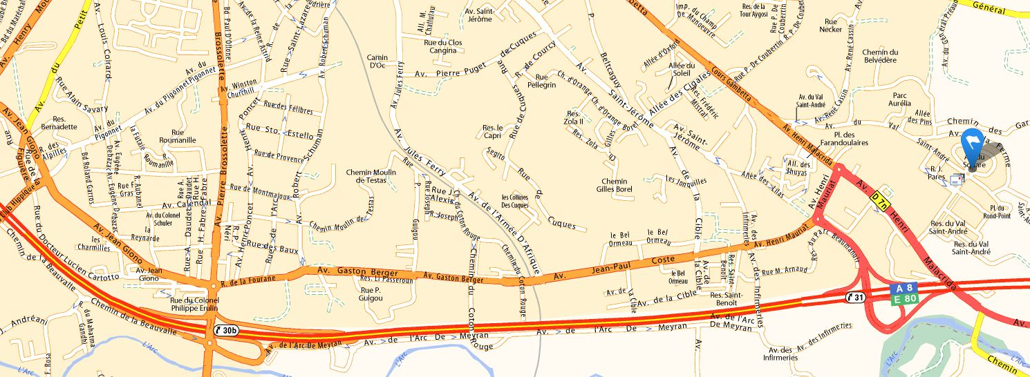


Modèle de POUVOIR* à découper ou recopier sur papier libre et A retourner (poste ou mail)
avant le 23 février 2016

Je soussigné (e)………………..
Demeurant………………………..
Donne pouvoir à M. Mme, Melle……………
Afin de me représenter à l’Assemblée générale de l’Association PROVENCE BULGARIE
de signer toute feuille de présence
de prendre part à tout vote concernant les questions portées à l’ordre du jour et plus généralement de faire tout le nécessaire

Fait à le Faire précéder la signature de la mention « bon pour pouvoir »
(signature)

-°-°-°-°-
CANDIDATURE (bienvenue ! )
Vous pouvez participer plus activement à la vie de notre association en participant à notre
Conseil d’Administration (6 réunions par an environ)

Nom, Prénom : N° Téléphone

